Министерство образования и науки Российской Федерации

Федеральное государственное бюджетное образовательное учреждение высшего образования

«**Пермский национальный исследовательский политехнический университет»**

Кафедра «Информационные технологии и автоматизированные системы»

**ОТЧЕТ**

Дисциплина: «Основы алгоритмизации и программирования»

Тема: Реализация односвязного списка

Семестр 2

Выполнил работу

Студент группы РИС-22-1Б

Токарев Павел Аркадьевич

Проверил

Доцент кафедры ИТАС

Полякова Ольга Андреевна

Г. Пермь-2023

**Постановка задачи**

Разработать функции:

1. Создание списка.
2. Добавление элемента в список.
3. Удаление элемента из списка.
4. Печать списка.
5. Запись списка в файл.
6. Уничтожение списка.
7. Восстановление списка из файла.

**Анализ**

Односвязный список- это динамическая структура данных, состоящая из узлов. Каждый узел будет иметь какое-то значение (я буду использовать int) и указатель на следующий узел.

**Алгоритм программы**

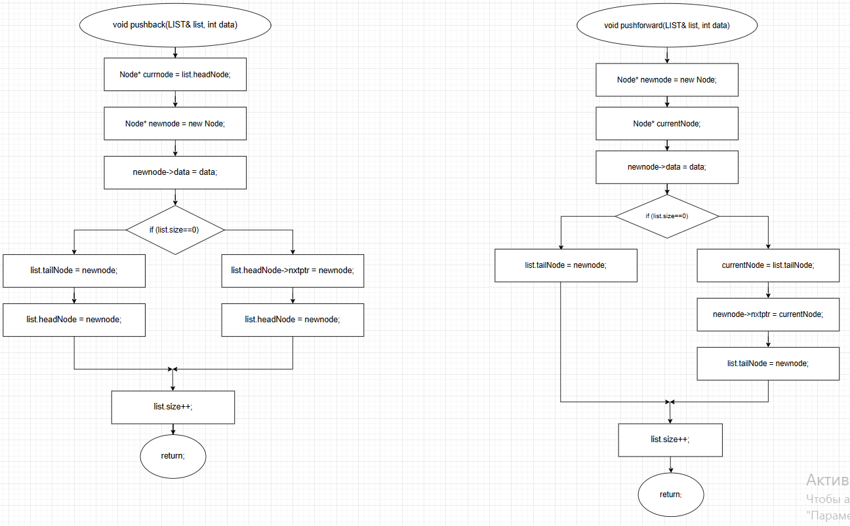

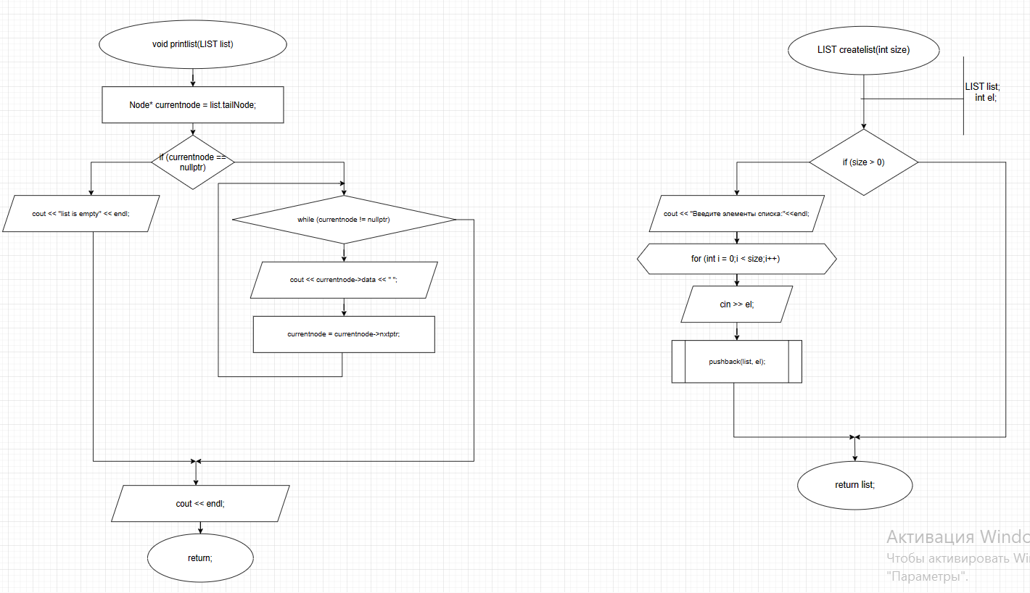

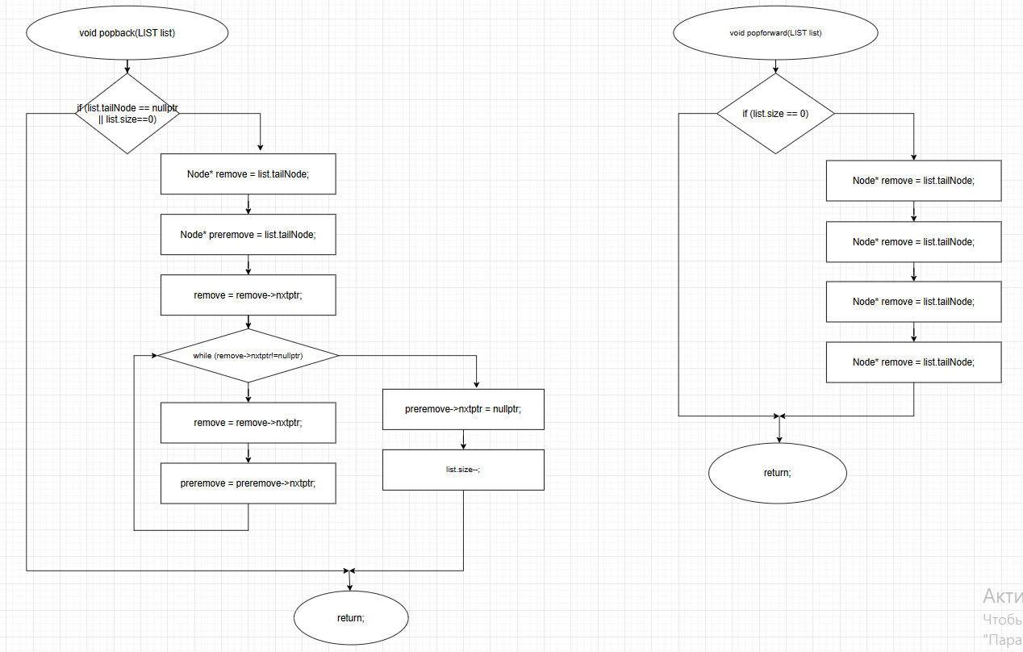

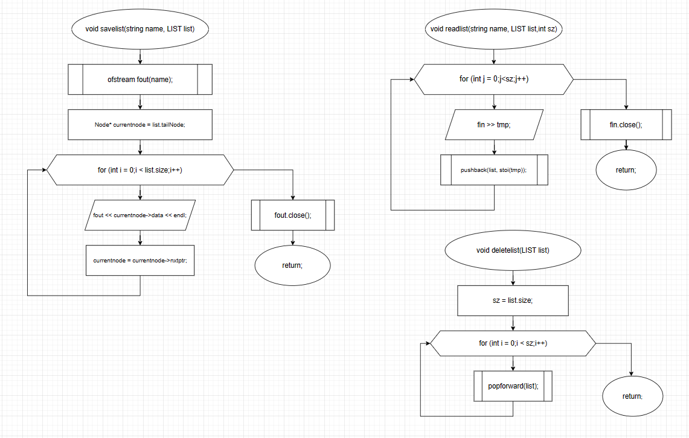

**Код программы**

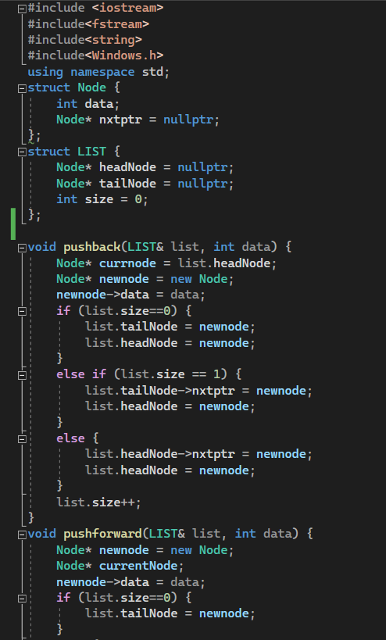

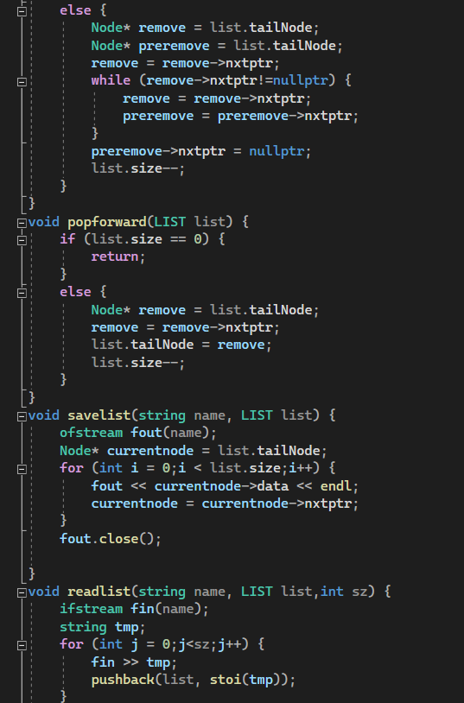

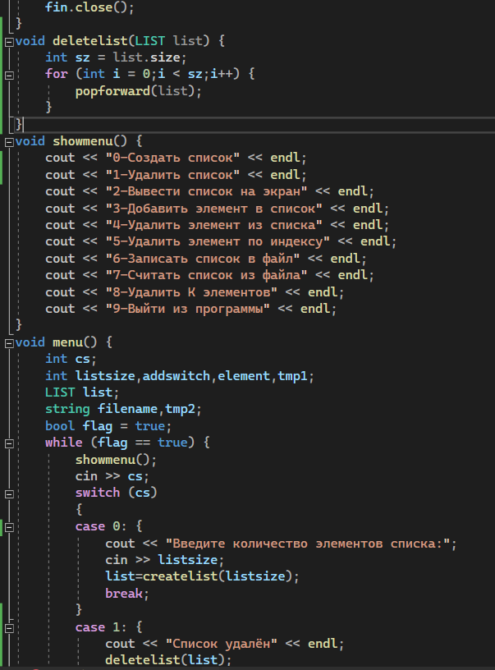

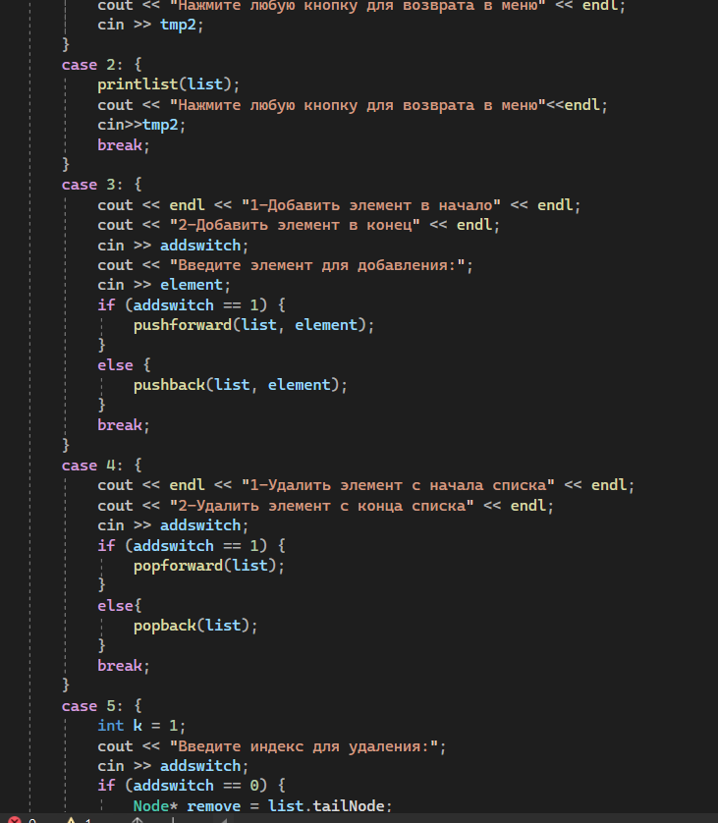

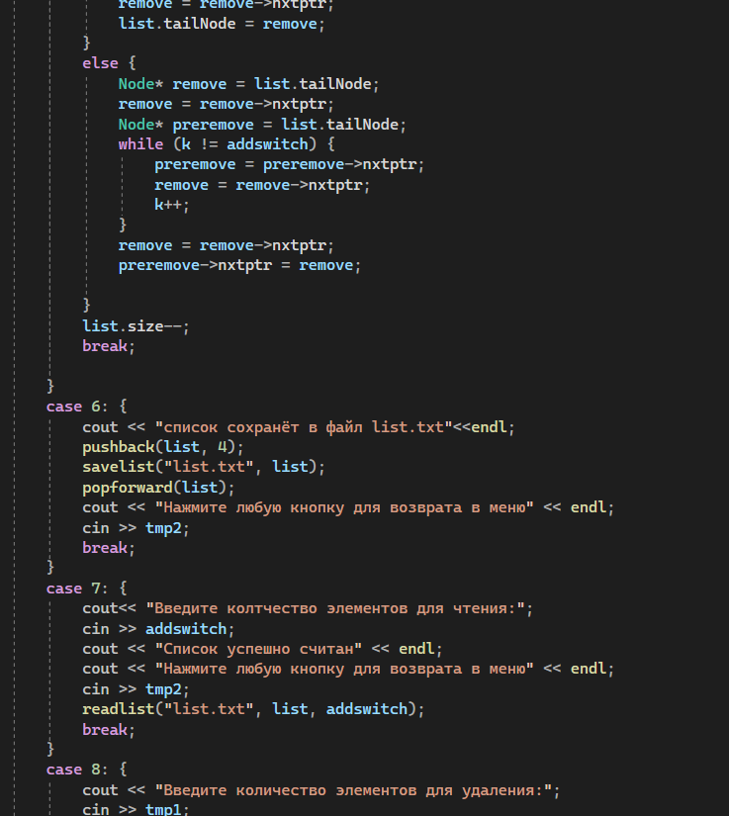

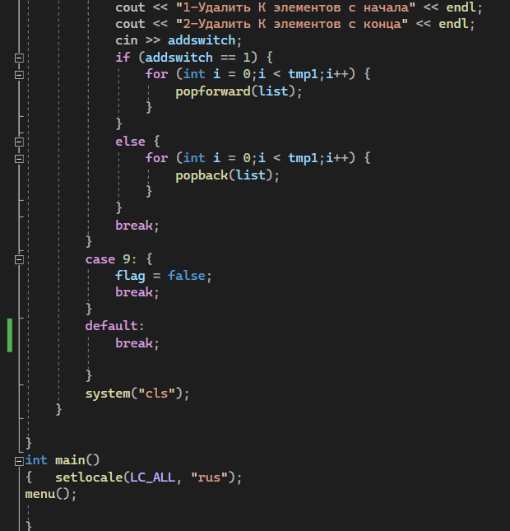

**Результаты работы программы**

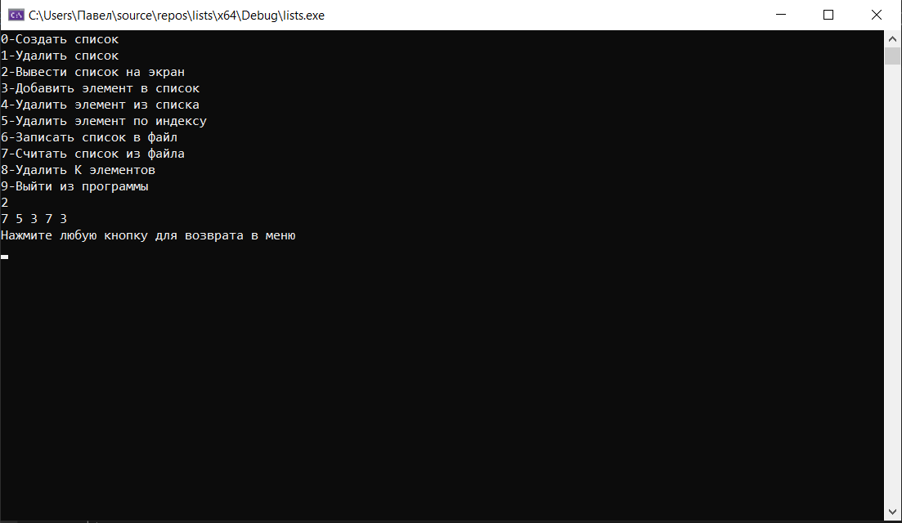

**Анализ результатов**

Как видно из результата работы программы, без ошибок выполняются все операции с списком